Aktualizācijas datums 31.08.2026
2. pielikums
Latvijas Nacionālā rakstniecības un mūzikas muzeja iepirkums
“Izstādes “KRĀT UN CELTIES” eksponēšanas elementu izgatavošanas, piegādes, montāžas un iekārtošanas darbi Latvijas Nacionālajā rakstniecības un mūzikas muzejā”
Iepirkuma ID. Nr. LNRMM/2026/2

Tehniskā specifikācija

Pasūtītājs: Latvijas Nacionālais rakstniecības un mūzikas muzejs.
Darbu izpildes termiņš: 2026. gada 10. novembris

Izpildītājs nodrošina Izstādes “KRĀT UN CELTIES” elementu izgatavošanas, piegādes, montāžas un iekārtošanas darbus Latvijas Nacionālā rakstniecības un mūzikas muzejā: Muzeju krātuves izstāžu zālē, Pulka ielā 8, Rīgā, LV-1007, saskaņā ar Izstādes tehnisko projektu (Pielikums Nr. 3), Līgumu (Pielikums Nr. 8) un citiem Nolikuma pielikumiem, darbus veic projekta autora Reiņa Dzudzilo (turpmāk – Autors) autoruzraudzībā, saskaņojot tehniskos rasējumus, materiālus un iepazīstoties ar Pasūtītāja rīcībā esošo inventāru.

Izstāžu zāles kopējā platība: 100 m².

Veicot jebkuras darbības, nedrīkst tikt bojāts grīdas segums, griestu un sienu apdare, eksponāti un Pasūtītāja inventārs. Visi bojājumi jānovērš Izpildītājam par saviem līdzekļiem, ja tādi radušies.
Ja eksponēšanas elementus drošības apsvērumu dēļ nepieciešams piestiprināt pie sienām, visas stiprinājumu vietas iepriekš jāsaskaņo ar Pasūtītāju.
Izpildītājam jārēķinās ar telpā esošajām elektropieslēgumu vietām un izstādes elementiem nepieciešamie elektropieslēgumi pirms objektu uzstādīšanas un pieslēgšanas muzeja elektroinstalācijai jāsaskaņo ar Pasūtītāju. Izpildītājs nodrošina visu eksponēšanas elementu, kuriem tas nepieciešams, pieslēgšanu pie elektroinstalācijas, izmantojot kabeļu kanālus u.c. risinājumus, darbus saskaņojot ar Pasūtītāju.
Nepieciešamo multimediju saturu un to ievietošanu multimediju iekārtās nodrošinās Pasūtītājs.
Garantija:
Nodrošināt eksponēšanas elementu garantiju pēc pakalpojuma nodošanas–pieņemšanas akta abpusējas parakstīšanas vismaz uz 12 mēnešiem.
Ja eksponēšanas elementam pēc nodošanas brīža tiek atklāti defekti, kas apgrūtina, traucē vai apdraud tā izmantošanu, Izpildītājam ir pienākums 3 (trīs) darba dienu laikā novērst minētos defektus.
Izpildītājs izstrādā izgatavošanas un montāžas rasējumus, kas tiek saskaņoti ar Pasūtītāju pirms ražošanas uzsākšanas.
Izpildītājs sagatavo un iesniedz eksponēšanas elementu kopšanas instrukcijas.
Darbi veicami darba dienās, saskaņojot laiku ar Pasūtītāju vismaz 2 darba dienas pirms darbu uzsākšanas objektā.
Pretendenti Izstāžu zāli var apskatīt darba dienās no plkst. 10.00 līdz 16.00 bez iepriekšējas pieteikšanās.

Visā izstāžu telpā esošās sienu līstes nedrīkst krāsot vai citādi neatgriezeniski pārveidot. Izpildītājam tās jānosedz ar sienas tonim atbilstošu noņemamu risinājumu, kas pēc izstādes demontāžas ļauj atjaunot sākotnējo stāvokli, nebojājot līstes un sienu apdari. Nosedzošais risinājums pirms izgatavošanas un uzstādīšanas saskaņojams ar Pasūtītāju un Autoru.
Vitrīnas apakšējās malas augstums no gatavās grīdas līmeņa – 825 mm.

Režģis: Eksponēšanas elementos iekļautais režģis veidojams pēc viena principa un izmēra. Režģis veidots no koka līstēm. Režģa līstes stiprina pie pamatnes ar līmi; nepieciešamības gadījumā pieļaujami papildu mehāniskie stiprinājumi, kas pēc apdares (nošpaktelēts, noslīpēts un krāsots) nedrīkst būt redzami. Visas režģa rūtis ir vienā izmērā, iekšējais izmērs ir 22,5x33,5 cm (+/- 5 mm). Vertikālās koka līstes biezumā 2x2 cm, horizontālās līstes biezumā 1,6x2 cm.
Apdrukātās plāksnītes paredzētas ievietošanai eksponēšanas elementos izveidotajā koka līstu režģī. Plāksnīšu gala izmēri jāparedz nedaudz mazāki par režģa rūts iekšējo izmēru, nodrošinot nepieciešamo montāžas atstarpi un brīvu ievietošanu, nepasliktinot plāksnīšu stabilitāti un vizuālo izkārtojumu.
Karkasa līstu šķērsgriezumu nosaka Izpildītājs inženierrasējumos, nodrošinot konstrukcijas stabilitāti un drošību.
Drukas darbi: Drukas darbus veic Izpildītājs pēc Pasūtītāja sagatavotajiem drukas failiem, kas tiks iesniegti līdz 15. oktobrim.

Izgatavojamo eksponēšanas elementu un veicamo darbu saraksts

Nr. p. k. | Pozīcija | Minimālās tehniskās prasības izstādes eksponēšanas elementu izgatavošanai un uzstādīšanai | Vizualizācija
1. | X – Prologs  Izstādes nosaukums un ievads | Krāsota siena un UV balta druka uz sienas:  Sienas izmērs: 2,9x3,1 m. Siena jākrāso zaļā krāsā ar sienas krāsu, toni vispirms saskaņojot ar Autoru.  UV drukas laukums līdz 4 m² ietver izstādes nosaukumu un ievadu. | 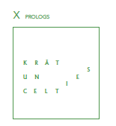  Skatīt 3. pielikuma 6. lpp.
2. | A – Jānis Greste PEDAGOGS | Izgatavojama vitrīna, izmērs: 0,72x0,51 x0,15 m, skrūvēta pie A sienas ar metāla kronšteinu. Vitrīnā iestrādāta LED gaismas lenta, saskaņojot tipu, jaudu un temperatūru ar Pasūtītāja vitrīnām. LED barošanas bloks apslēpts, vads daļēji redzams.  Materiāli: krāsots MDF, biezums 18mm.  Stikls – antireflekss, biezums 6mm, atspīdums <1%, gaismas caurlaidība ap 98%, UV aizsardzība 99%.  Nodrošināt apmeklētājiem neatveramu vitrīnu.  Sienas plaukta imitācija, izmērs: 2,5x1,24 m,  Materiāli: ar sienas krāsu krāsots MDF, biezums 18mm, koka režģis: vertikālās koka līstes biezumā 2x2 cm, horizontālās līstes biezumā 1,6x2 cm.  UV druka.  Sienas plaukta imitācija stiprināta pie sienas.  Sienas krāsošana: 5,88x3,03m, krāsas toni saskaņojot ar Autoru. | 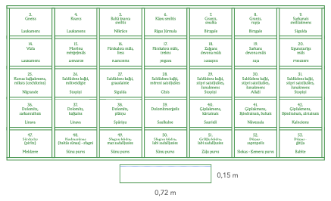  Skatīt 3. pielikuma 7.-8. lpp.
3. | B1 – “Stūrīši” | Sienu sistēma ar integrētām vitrīnām.  Aizmugures siena: no līstēm veidots karkass, MDF plākšņu materiāls. Savienojumi nedrīkst būt redzami.  Izmērs: 11,92x3,03 m, koka līstu režģis.  Materiāli: Līstes karkasam, ar sienas krāsu krāsots MDF, biezumā vismaz 16mm, līstu režģis (vertikālās līstes biezumā 2x2, horizontālās līstes biezumā 1,6x2 cm). 6 cm nosedzošā līste pa perimetru.  Sānu sienas divpusējas: 6 gab. No līstēm veidots karkass, MDF plākšņu materiāls, stiprinājumi vitrīnām, izmērs: 1,08x3,03 m, koka līstu režģis.  Materiāli: ar sienas krāsu krāsots MDF, biezums 18mm, līmētas koka līstes (vertikālās līstes biezumā 2x2 cm, horizontālās līstes biezumā 1,6x2 cm).  Sānu sienas vienpusējas: 2 gab., No līstēm veidots karkass, MDF plākšņu materiāls, stiprinājumi vitrīnām, izmērs: 1,08x3,03 m, koka līstu režģis.  Materiāli: ar sienas krāsu krāsots MDF, biezums 18mm, līmētas koka līstes (vertikālās līstes biezumā 2x2 cm, horizontālās līstes biezumā 1,6x2 cm).  Pasūtītāja vitrīnu pielāgošana un integrēšana: 8 gab., vitrīnu iekšpuses un ārpuses pārkrāsošana un Izpildītājs nodrošina jaunas LED lentes pa perimetru, elektrības pievade. Krāsa saskaņojama ar Autoru.  Vitrīnas ārējie izmēri: 1,4x0,8x0,15 m  Materiāls: krāsots MDF, stikls.  Sienas sistēmā integrētas apdrukātas plāksnītes: 4 mm gruntēts, krāsots finieris, orientējošais izmērs līdz 225 × 335 mm; gala izmērs atbilstoši režģa rūts faktiskajam iekšējam izmēram, ievērojot montāžas atstarpi., UV druka (teksts, faksimils un fotoattēli), apjoms līdz 16 m2.  Vadu komutācija sienās. | Skatīt 3. pielikuma 9.-29. lpp.
4. | B2 – Kolekcionēšanas siena | Siena: no līstēm veidots karkass, MDF plākšņu materiāls., izmērs: 6,4x3,03 m, koka līstu režģis.  Materiāli: Līstes karkasam, ar sienas krāsu krāsots MDF, biezum 18mm, koka režģis (vertikālās līstes biezumā 2x2 cm, horizontālās līstes biezumā 1,6x2 cm).  Sienas sistēmā integrētas apdrukātas plāksnītes: 4 mm gruntēts, krāsots finieris, orientējošais izmērs līdz 225 × 335 mm; gala izmērs atbilstoši režģa rūts faktiskajam iekšējam izmēram, ievērojot montāžas atstarpi., UV druka (teksts, faksimils un fotoattēli), apjoms līdz 10 m².  Sienā integrēts horizontāls plaukts ar 7 nesošiem balstiem, izmērs: 6,4x0,51x0,15 m.  Plaukta daļa:  Balsti- MDF ar līsti.  Plaukta virsmā ievērota režģa sistēma ar LED apgaismojumu, 18 režģa rūtīs paredzēts antirefleksa stiklojums; precīzs šo rūtiņu izvietojums tiks norādīts pie Līguma noslēgšanas. Stikla iestrādes risinājumu Izpildītājs izstrādā tā, lai stikla virsma būtu vienā līmenī ar blakus esošo plaukta virsmu. Stikls – antireflekss, biezums 6mm, atspīdums <1%, gaismas caurlaidība ap 98%, UV aizsardzība 99%.  UV druka apjomā līdz 2,5 m² (teksts, faksimils un fotoattēli). Plauktā integrējama viena Pasūtītāja nodrošināta Apple iPad planšete multimediju saturam. Izpildītājam jāparedz universāls stiprinājuma risinājums Apple iPad planšetei ar ekrāna diagonāli aptuveni 10–11 collas, nodrošinot planšetes drošu nostiprināšanu, elektrības pievadi, iespēju planšeti izņemt apkopei un piekļuvi nepieciešamajiem vadības elementiem un pieslēgvietām. Stiprinājumam jānovērš planšetes neatļauta izņemšana apmeklētājiem. Precīzs planšetes modelis un ārējie izmēri tiks precizēti pēc Līguma noslēgšanas.  Ar konstrukciju nesegtās telpas sienas krāsošana. Krāsa saskaņojama ar Autoru. | 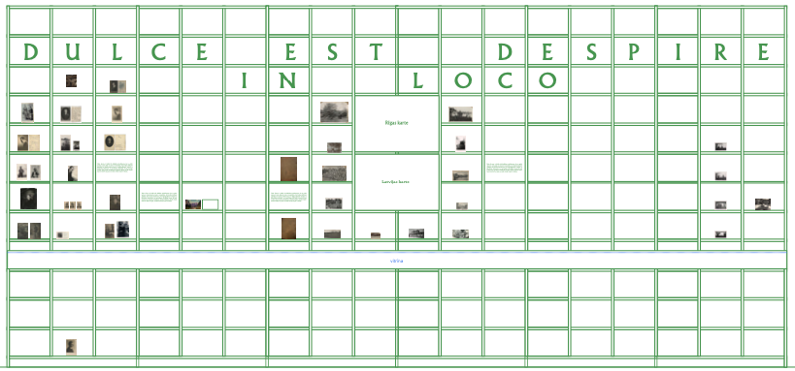  Skatīt 3. pielikuma 30.-32. lpp.
5. | F1/F2 – Plaukts ar abpusēju attēlu | Siena ar divpusēju attēlu: izmērs 5,7x3,07 m, izgriezts ieejas portāls, stiprināta pie plaukta.  Materiāli: MDF pamatne, drukāta tapete.  Pie kolonnām stiprināts plaukts ar ieejas portālu: Nesoša konstrukcija, izmērs 5,7x3,07x0,16 m, plauktam 174 nodalījumi.  Materiāls: Ar sienas krāsu krāsots finieris, biezums 21 mm. Finierēta maliņa. Konstrukciju nedrīkst stiprināt, urbjot vai citādi bojājot esošās kolonnas. Izpildītājs izstrādā pašnesošu vai kolonnas nebojājošu stiprinājuma risinājumu un pirms izgatavošanas saskaņo to ar Pasūtītāju.  Katram no 58 akmeņu eksponēšanai paredzētajiem nodalījumiem jānodrošina droša ekspluatācijas slodze ne mazāka par 6 kg. | 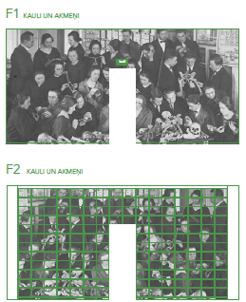  Skatīt 3. pielikuma 37.-39. lpp.
6. | LED gaismas kaste, izvietota pie F1 sienas | LED gaismas kaste ar uzrakstu “kauli”. Izmērs: 0,3x0,15 m.  Maksimāli askētisks gaismas kastes ietvars, ne biezāku par 5 cm, saskaņots ar Autoru. | Skatīt 3. pielikuma 40. lpp.
7. | C – Siena ar attēlu | Fotogrāfija kā tapete. Izmērs: 4,74x3,07 m. | 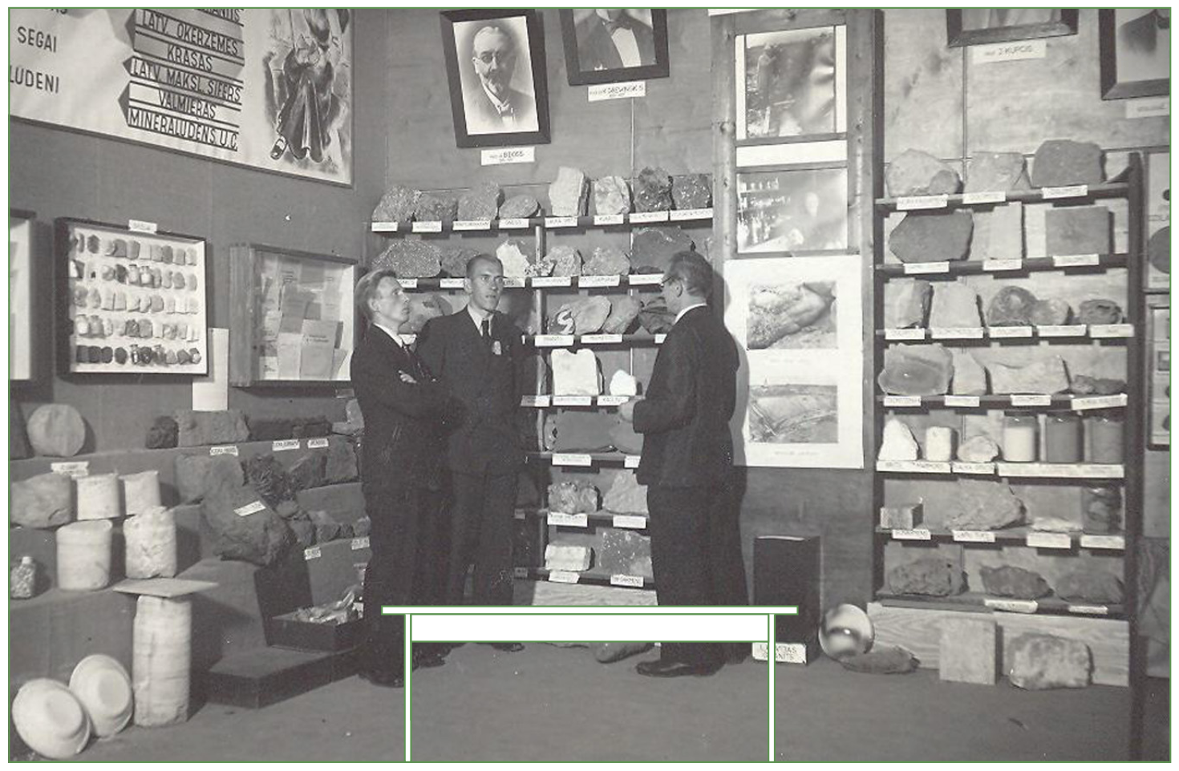  Skatīt 3. pielikuma 33. lpp.
8. | D – Spogulis | Sienas krāsošana: sienas platība 2,21x3,07m, krāsas tonis jāsaskaņo ar Autoru.  Spogulis 22,5x33,5 cm, koka rāmī.  UV druka uz sienas: teksts “Labosimies!”  Ekspozīcijas slēdžiem izveidotas kastītes sienas krāsā gala izmērus precizē objektā, saskaņojot ar Autoru. | 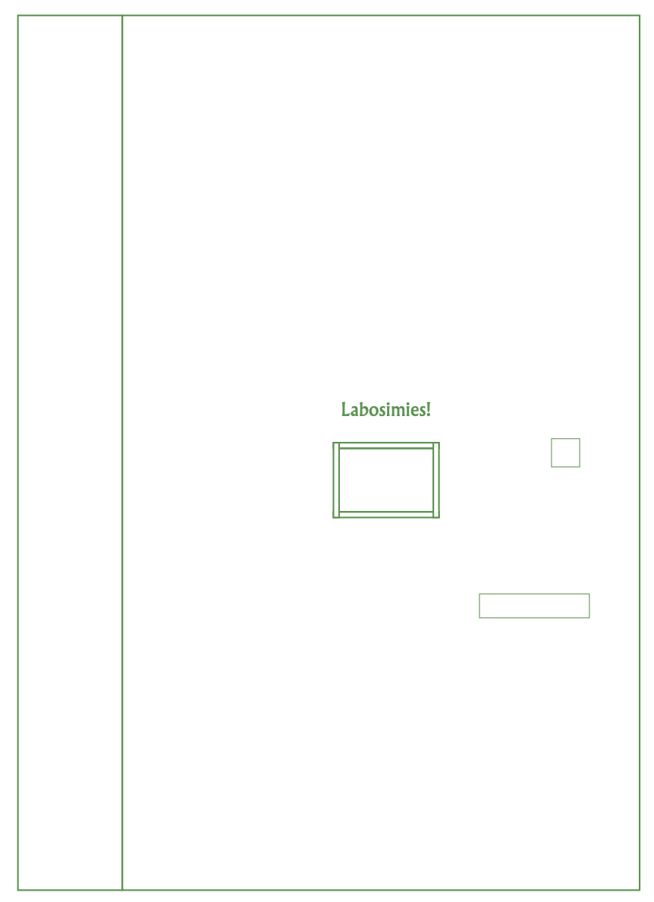  Skatīt 3. pielikuma 34. lpp.
9. | Y - Epilogs | Sienas krāsošana: sienas platība 2,7x3,07m, krāsas tonis jāsaskaņo ar Autoru.  UV balta druka uz sienas: detalizēta muzeja koka shēma, drukas apjoms 5,5 m². | 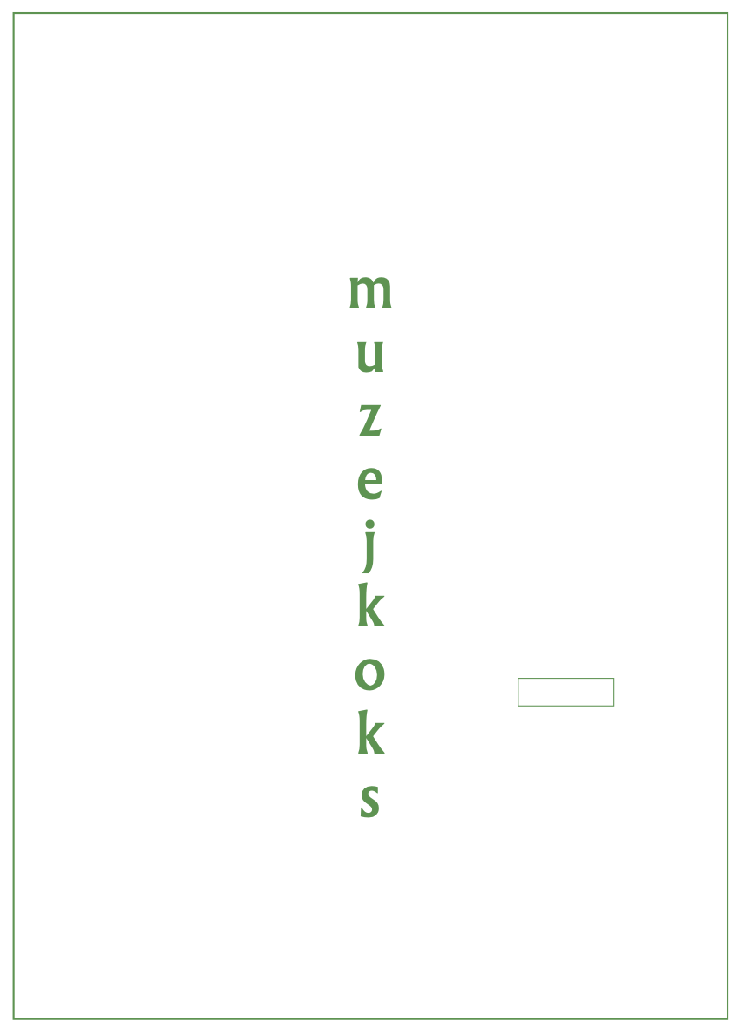  Skatīt 3. pielikuma 35. lpp.
10. | Ekspozīcijas sols | Sols veidots pēc tā paša principa kā sienu plaukti. Vienā galā iestrādāta klausule un audio atskaņošanas tehnika, ko nodrošina Pasūtītājs. Solam otrs gals veidots ar paaugstinātu podestu un stikla kupolu tēlniecības darbu eksponēšanai.  Materiāli solam: krāsots MDF ar režģi.  Stikla kupols izgatavojams no šajā specifikācijā vitrīnām noteiktajām prasībām atbilstoša antirefleksa stikla, biezums 6 mm.  Sola izmērus skatīt 3. pielikumā.  Jānodrošina, lai apmeklētājs nevar nocelt kupolu.  UV balta druka  Pie sola jānodrošina elektrības pieslēgums. | 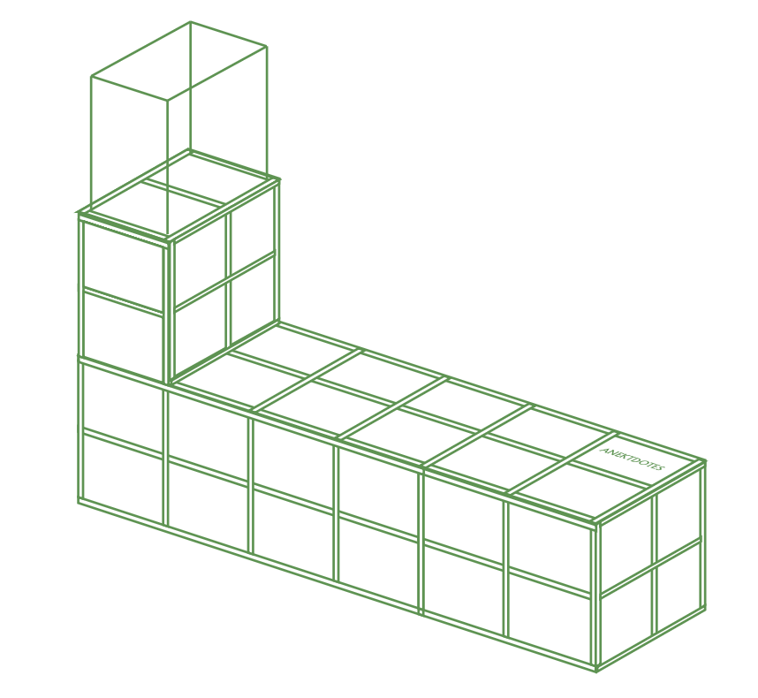  Skatīt 3. pielikuma 36. lpp.

Pirms izgatavošanas uzsākšanas Izpildītājs objektā pārbauda visus konstrukciju izgatavošanai un uzstādīšanai būtiskos faktiskos izmērus. Par konstatētām neatbilstībām Izstādes projektam Izpildītājs pirms ražošanas uzsākšanas rakstveidā informē Pasūtītāju.

Ja tiek konstatēta neatbilstība starp Tehniskajā specifikācijā un Izstādes tehniskajā projektā norādīto informāciju, Izpildītājs pirms attiecīgā elementa izgatavošanas saņem Pasūtītāja rakstveida precizējumu un nav tiesīgs patstāvīgi izvēlēties vienu no savstarpēji atšķirīgiem risinājumiem.

Visām apmeklētājiem redzamajām virsmām, malām un savienojumiem jābūt kvalitatīvi apstrādātiem. Nav pieļaujamas asas malas, atskabargas, redzami tehnoloģiski defekti, krāsas notecējumi, nekvalitatīvas šuves vai redzami stiprinājumi, ja tie nav paredzēti Izstādes projektā.

LED barošanas blokiem, savienojumiem un citām apkopi vai nomaiņu prasošām elektriskajām komponentēm jābūt pieejamām apkopei, neveicot eksponēšanas elementa būtisku demontāžu.

Izpildītājs attiecīgā eksponēšanas elementa ražošanu uzsāk tikai pēc tam, kad Pasūtītājs ir saskaņojis tā izgatavošanas rasējumu un materiālus.

Piedāvājuma cenā jāiekļauj visi materiāli, stiprinājumi, furnitūra, kabeļi, barošanas bloki, transportēšana, iekraušana, izkraušana, izgatavošana, montāža, regulēšana, pieslēgšana, virsmu sagatavošana, apdares darbi, atkritumu savākšana un citi darbi un materiāli, kas nepieciešami pilnībā pabeigta un lietošanai gatava Izstādes risinājuma nodošanai Pasūtītājam, izņemot TS skaidri norādītos Pasūtītāja nodrošinātos materiālus un iekārtas.

